 | STAATSCOURANT | Nr. 35378
 | STAATSCOURANT | 18 december
 | STAATSCOURANT | 2013
 | Officiële uitgave van het Koninkrijk der Nederlanden sinds 1814.

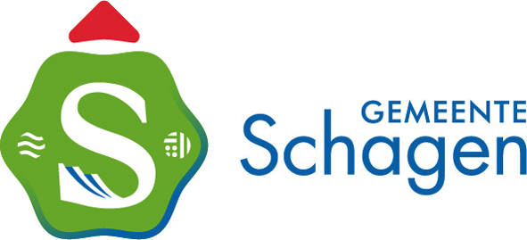
Omgevingsvergunning voor het wijzigen van het watersysteem, Waterberging ’t Hoekje in Callantsoog, Schagen
Burgemeester en wethouders maken bekend dat een ontwerp omgevingsvergunning ter inzage wordt gelegd voor de realisatie van een bouwplan conform aanvraag om omgevingsvergunning d.d. 7 november 2013 met zaaknummer O-13-0367. Het project voorziet in het wijzigen van het watersysteem.
Omdat het verzoek in strijd is met het geldende bestemmingsplan kan medewerking alleen worden verleend met toepassing van de uitgebreide buitenplanse afwijking als bedoeld in artikel 2.12 eerste lid sub a onder 3° Wabo.
Het ontwerp besluit en de daarbij behorende stukken liggen vanaf 19 december 2013 gedurende zes weken op werkdagen tijdens openingstijden voor een ieder ter inzage op het gemeentehuis van Schagen en zijn ook te raadplegen via de website www.schagen.nl.
Tijdens de periode van terinzagelegging kan eenieder een mondelinge of (bij voorkeur) schriftelijke zienswijze naar voren brengen op het ontwerpbesluit. Zienswijzen over het ontwerpbesluit omgevingsvergunning kunnen worden ingediend bij het college van Burgemeester en Wethouders van de gemeente Schagen, postbus 8, 1740 AA Schagen. Bij het naar voren brengen van een zienswijze dient te worden aangegeven tegen welk ontwerpbesluit de zienswijze is gericht. Zienswijzen die per email ingediend worden, zullen niet in behandeling worden genomen.
Voor het mondeling indienen van uw zienswijze kunt u telefonisch een afspraak maken. Hiervoor kunt u contact opnemen met de afdeling Ruimte, tel (0224) 210 400.
Schagen, 18 december 2013

